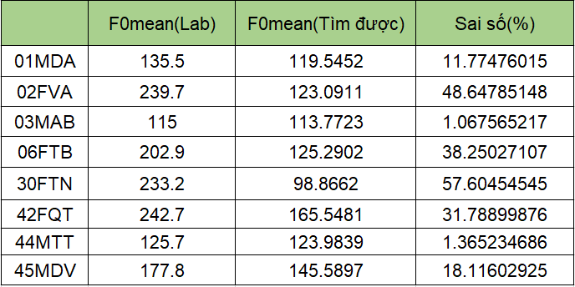

=> Sai số trung bình của hàm AMDF: 26.08%